Лабораторная работа 5-D
  - Кибербезопасность предприятия
Ищенко Ирина
Мишина Анастасия
Дикач Анна
Галацан Николай
Амуничников Антон
Барсегян Вардан
Дудырев Глеб
Дымченко Дмитрий
Содержание

Список иллюстраций

Список таблиц

1 Цель тренировки
Во внутреннем сегменте организации необходимо получить доступ к DNS-серверу и найти флаг в одной из DNS-записей.

2 Выполнение лабораторной работы

2.1 Получение meterpreter-сессии с узлом в сегменте DMZ
Получим meterpreter-сессию с корпоративным сайтом с помощью модуля wp_wpdiscuz_unauthenticated_file_upload
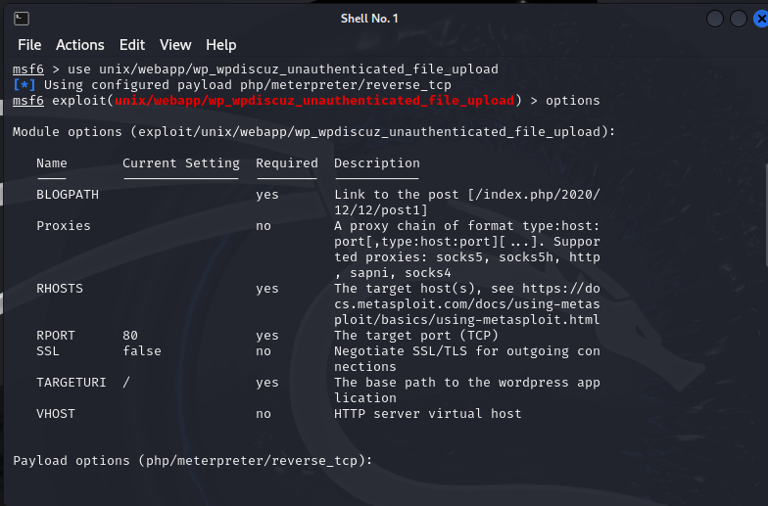
Получение meterpreter-сессии
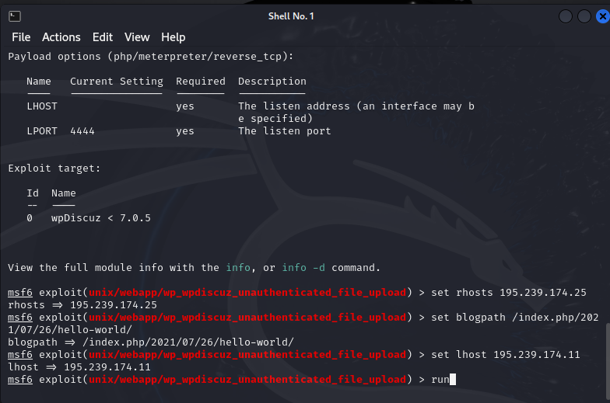
Получение meterpreter-сессии

2.2 Получение DNS-флага
После получения сессии можно переходить к процедуре поиска нужного сервера. В первую очередь выполнить проброс портов во внутреннюю сеть с помощью команды autoroute и запустить данную сеть – run autoroute -s 10.10.10.0/24
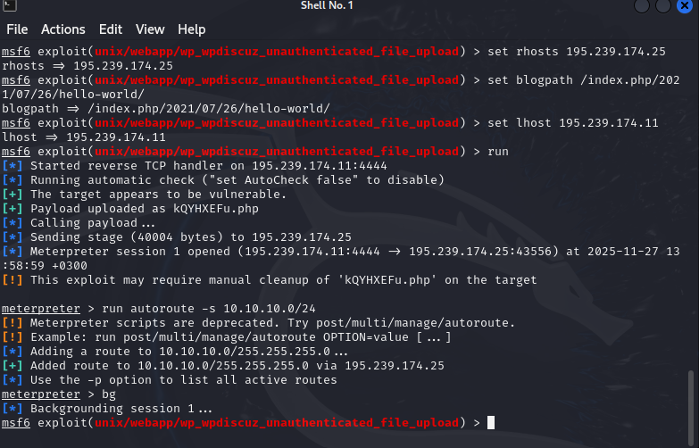
Проброс портов во внутреннюю сеть
Далее необходимо свернуть сессию (команда bg) и с помощью модуля multi/gather/ping_sweep сканировать внутреннюю сеть организации для выбора адреса, который может быть использован для дальнейшей атаки. Провести поиск DNS-сервера.
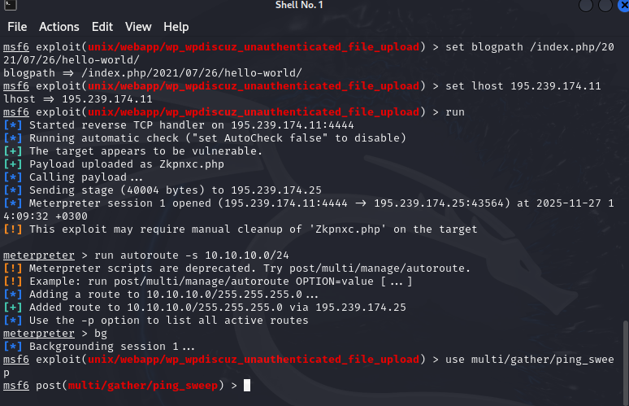
Использование модуля multi/gather/ping_sweep
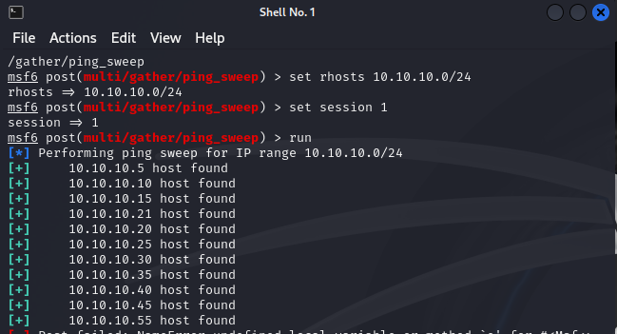
Поиск DNS-сервера
С помощью команды route распечатать маршруты, которые обнаружены Metasploit. Далее вернуться в сессию с почтовым сервером (sessions {N}) и отобразить хосты, которые находятся во внутренней сети организации
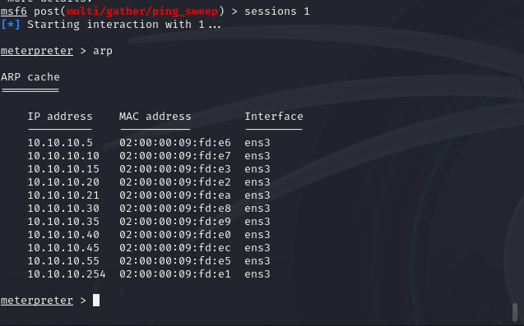
Хосты, во внутренней сети организации
Проверить наличие открытых портов на хостах, которые находятся во внутренней сети организации, с помощью модуля nmap. Поскольку сканируемые хосты находятся во внутренней сети, в первую очередь необходимо настроить прокси, через который будут проходить все запросы при сканировании. Для этого можно использовать модуль metasploit auxiliary/server/socks_proxy. Свернуть сессию (команда bg), далее найти и выбрать модуль metasploit auxiliary/server/socks_proxy
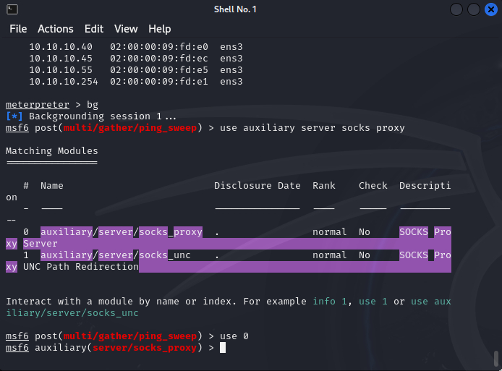
Настройка прокси
Настроить модуль в соответствии с параметрами, которые указаны в конфигурационном файле /etc/proxychains.conf
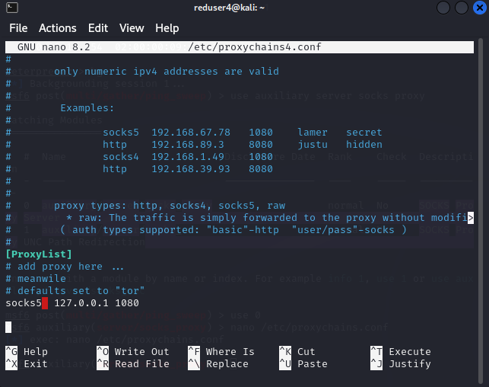
Настройка прокси
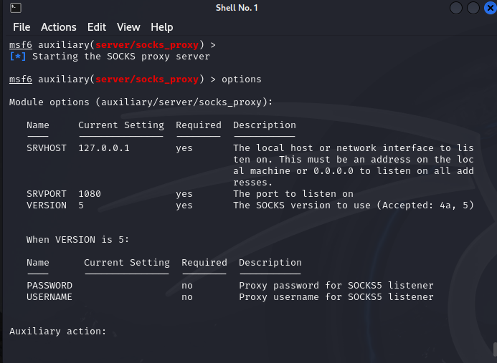
Настройка прокси
Далее открыть новый терминал kali. В новом терминале запустить сканирование 100 самых часто используемых портов с помощью команды proxychains nmap –n –sT –Pn –top-ports 100 {IP}. В результате сканирования будет получен список открытых портов
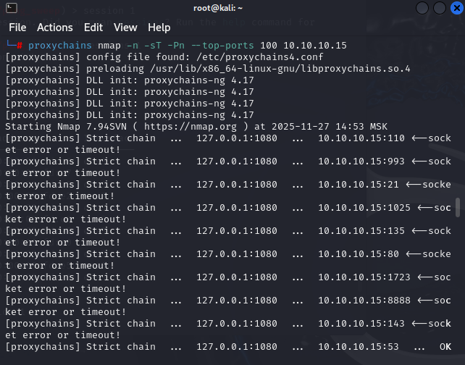
Получение списка открытых портов
По стандарту RFC 1035 все DNS-серверы отвечают на порту 53 TCP и UDP. По результатам сканирования можно сделать вывод, что узел 10.10.10.15 является целью атаки – DNS-сервером с открытым 22 портом SSH
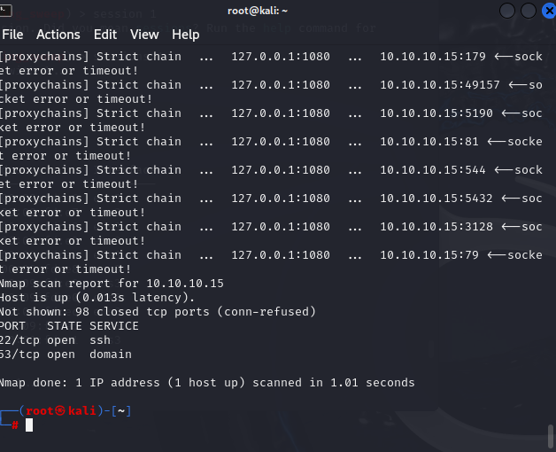
Узел для атаки
Для реализации атаки перебором паролей использовать словарь rockyou.txt, который находится по пути /usr/share/wordlist/. Логин пользователя можно получить с помощью файла userlist в директории /usr/share/wordlists с именами пользователей. Выбрать пользователя «user», далее запустить утилиту hydra с помощью команды proxychains hydra -V -f -l user -P rockyou.txt -t 32 10.10.10.15 ssh.
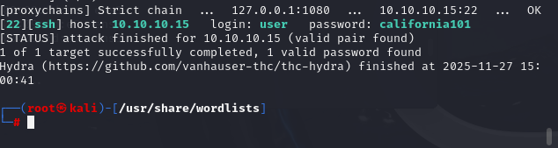
Результат атаки перебором
Для получения доступа к DNS-серверу можно воспользоваться подключением по SSH по полученным учетным данным или модулем metasploit auxiliary/scanner/ssh/ssh_login с указанием параметров для входа. Подключение по SSH по полученным учетным данным осуществляется с помощью команды proxychains ssh user@10.10.10.15. Далее необходимо ввести найденный пароль.
В рамках лабораторной работы были испробаваны оба способа для получения флага.
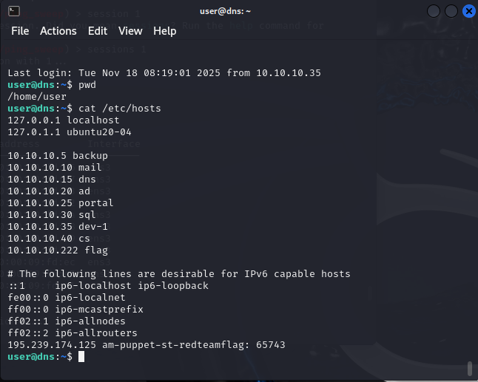
Флаг
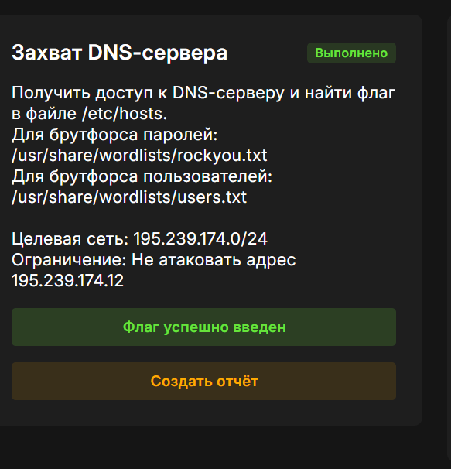
Результат

Список литературы

